Kompatibel mit der Zukunft: Wegweisende digitalSTROM-Innovationen auf der Light+Building

Schlieren/Frankfurt – Mit der einfachen Integration von KNX-Produkten, aktualisierten Netzwerkkomponenten und zahlreichen neuen Drittherstellerprodukten präsentiert digitalSTROM auf der diesjährigen Light+Building gleich eine ganze Reihe nachhaltiger Innovationen für die gleichnamige Smart Home-Plattform. Dabei setzt digitalSTROM konsequent auf die Vernetzung über Powerline und IP. Durch die ausschließliche Verwendung bewährter Standards gewährleistet digitalSTROM eine ebenso zuverlässige wie zukunftssichere Infrastruktur. Aufgrund der vielfältigen Integrationsmöglichkeiten etabliert sich die Smart Home-Plattform zunehmend als Bindeglied verschiedener Gebäudetechnik-Protokolle und empfiehlt sich zur infrastrukturellen Grundausstattung von Neu- und Bestandsbauten.

Welche Eigenschaften ein Smart Home-System braucht, um “mit der Zukunft kompatibel“ zu sein, erleben Besucher der Light+Building am digitalSTROM-Stand C.90 in Halle 9.1: Die digitalSTROM-Plattform vernetzt herstellerunabhängig analoge und digitale Geräte sowie andere Gebäudetechnikschnittstellen. Nachrüstungen und bedarfsorientierter Netzwerkausbau sind dank der dezentralen Netzwerkstruktur mit verteilter Intelligenz jederzeit ohne Umbaumaßnahmen möglich. Alle neuen Netzwerkkomponenten sind abwärtskompatibel, Installationen aus früheren Jahren arbeiten problemlos mit einer Google Home oder auch dem humanoiden Roboter Pepper zusammen. Um Elektrikern und Integratoren die Installation der Netzwerkkomponenten zu vereinfachen, stellt digitalSTROM auf der Light+Building eine Norm für Verteilerkästen vor, die künftige Anforderungen berücksichtigt. Zudem zeigt das deutsch-schweizerische Unternehmen, wie neue Produkte und das Gesamt-System konkret installiert werden.
Zu den Highlights des Messeauftritts am Stand C.90 in Halle 9.1 zählt der neue virtual Device Connector (vDC) für KNX, mit dem sich jetzt auch KNX-Taster und -Sensoren vollfunktional in die einheitliche Bedien- und Konfigurationslogik von digitalSTROM integrieren lassen. Der vDC, der vom neuen Gateway dS-S21-GW gehostet wird, sorgt neben der Protokollkonvertierung dafür, dass die KNX-Geräte das digitalSTROM-typische Standardgeräteverhalten aufweisen. Für Anwender, die KNX-Produkte in digitalSTROM-Umgebungen nutzen möchten, entfällt damit die lästige „Entweder-Oder“-Frage. Für sie besteht nach der Integration kein Unterschied mehr zwischen KNX-Anwendungen und originären digitalSTROM-Applikationen: von der (Sprach-)Bedienung via Google Home über die einfache, individuell bevorzugte Geräte-Konfiguration bis hin zu umfassenden Orchestrierungsmöglichkeiten. Auch alle anderen digitalSTROM-Vorteile stehen für die integrierten KNX-Anwendungen zur Verfügung.
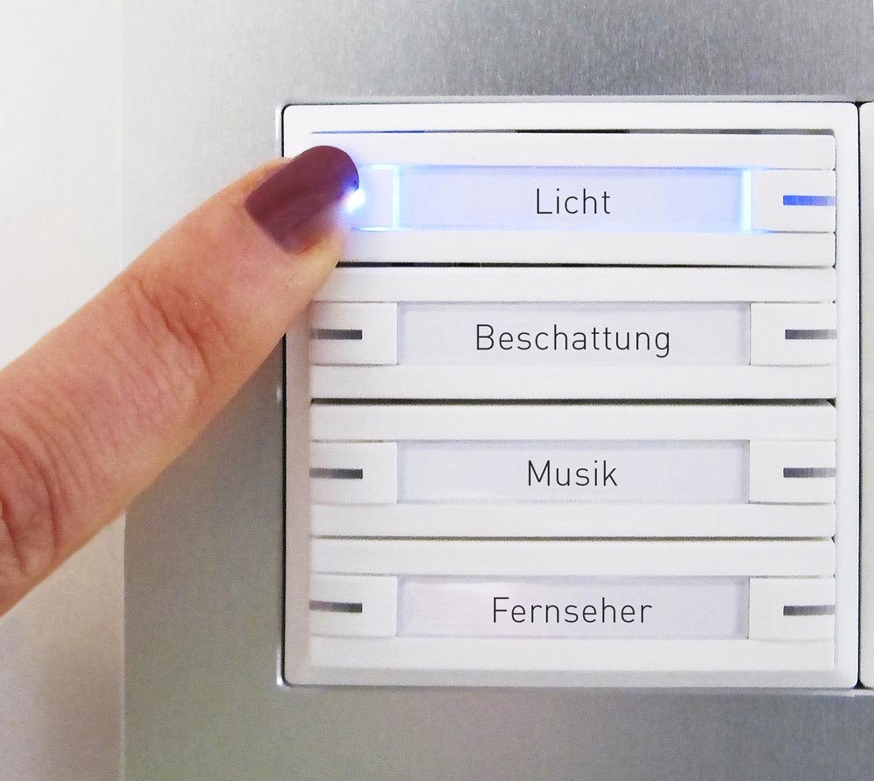
Bild 1: Bei der Auswahl individuell bevorzugter Taster steht digitalSTROM-Besitzern jetzt auch das große Sortiment hochwertiger und designorientierter KNX-Modelle zur Verfügung.

Weitere Neuheiten auf der Messe sind ein auf den neusten technischen Stand gebrachtes Sortiment der obligatorischen digitalSTROM-Netzwerkkomponenten sowie die neue Klemmengeneration 300 für Beleuchtungsanwendungen, die im Laufe des Jahres verfügbar sein wird. Bei den neuen Beleuchtungsklemmen sorgt ein deutlich leitungsfähigerer Chip im Innern für höhere Bandbreite und die Reduzierung des Standby-Verbrauchs von 0,4 W auf 0,1 W. Dies ist nicht nur hinsichtlich der verbesserten Energieeffizienz ein Vorteil, sondern auch für die Lebensdauer, da sich die thermische Belastung für die Elektronik verringert. Zudem sind die neuen Klemmen GE-TKM 300 und GE-KM 300 echte Universaldimmer: Neben dem Phasenabschnitt beherrschen die smarten Aktorklemmen der neuesten Generation auch den Phasenanschnitt und können damit zum Dimmen nahezu aller am Markt verfügbaren Leuchtentypen verwendet werden. Selbstverständlich sind die neuen Klemmen kompatibel zu allen digitalSTROM-Bestandskomponenten. Auch der dSM wurde von Grund auf erneuert und mit einem Chip ausgestattet, der den Stromverbrauch senkt und die Gesamtleistung erhöht. Der neue dSM wird dieses Jahr in den Versionen dSM20 für 16 A und dSM25 für 25 A eingeführt. Nach dem Upgrade der dS-Server auf die Version 20 bzw. 22 im vergangenen Jahr sowie mit den neuen Klemmen- und dSM-Generationen hat digitalSTROM damit alle zentralen Systemkomponenten für zukünftige Anforderungen ertüchtigt.
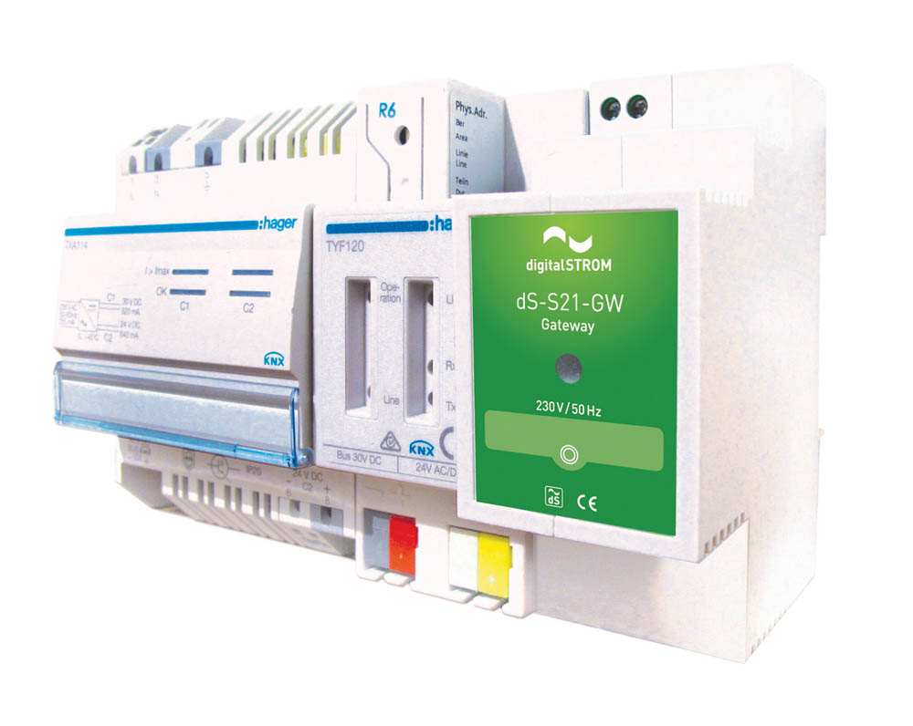
Bild 2: Das neue digitalSTROM-Gateway hostet den vdC zur Einbindung von KNX-Tastern und -Binärsensoren.

Neben eigenen Entwicklungen zeigt der Smart Home-Hersteller in Frankfurt einen Querschnitt durch die beständig wachsende Auswahl an dS Ready-Produkten von Drittherstellern. Zu den jüngsten, über die Stromleitungen vernetzbaren Anwendungen zählen z.B. das neue Wandbediengerät u::Lux Switch dS, die Wetterstation Meteodata 140 dS ready von Theben oder der Bewegungsmelder von IC Industrielle Computertechnik zum Steckdosen-Einsatz. Die Vollintegration von IP-Geräten per Gateways oder vDCs wird beispielhaft an DALI-Leuchten, EnOcean-Tastern, einem Siemens-Backofen oder dem Weinklimaschrank von Miele veranschaulicht.
Mit insgesamt 30 vernetzen Anwendungen demonstriert der Smart Home-Hersteller am Messestand die nahezu unbegrenzten Orchestrierungsmöglichkeiten von digitalSTROM und das perfekte Zusammenspiel der Geräte.
Weitere Informationen finden Sie unter: www.digitalstrom.com

Bilder: | digitalSTROM_vernetzter_KNX-Taster_Bildquelle_digitalSTROM_AG  dS-KNX_Gateway_dS-S21-GW | Zeichen: | 5.011
Dateiname: | 201802002_pm_digitalstrom_auf_L+B_2018 | Datum: | 08.03.2018

Über digitalSTROM:
Der Smart Home-Standard digitalSTROM steht für ein ganzheitliches Integrationskonzept für Gebäudetechnik, Haushaltgeräte, Heimelektronik und Assistenzsysteme. Die herstellerunabhängige digitalSTROM-Plattform ermöglicht es, dass alle Geräte über Software angesteuert werden können, sinnvoll zusammenarbeiten und zunehmend intelligent werden. Analoge Geräte wie z. B. Leuchten, Jalousien und Taster werden mit Hilfe der digitalSTROM-Klemmen digitalisiert und über die vorhandene Stromleitung miteinander sowie mit dem Web vernetzt. Damit eignet sich digitalSTROM sowohl für Bestands- als auch für Neubauten. Auch über WLAN oder LAN vernetzte Geräte können dank des günstigen Servers „dSS IP“ schnell und einfach über ihre offenen IP-Schnittstellen in die Plattform integriert werden. So sind die digitalSTROM-Services wie Sprachsteuerung und Automatisierung sofort und für jeden verfügbar.

digitalSTROM ist ein rasch wachsendes Ökosystem von Geräteherstellern und Serviceanbietern, welche ihre Produkte aus verschiedenen Domänen auf der Smart-Home-Plattform anbieten. digitalSTROM bietet durch seine modulare Ausbaufähigkeit ein hohes Maß an Flexibilität: Schon ein einziges vernetztes Gerät reicht aus, um den vollen Umfang der Plattform zu nutzen. Das Zuhause kann dadurch jederzeit flexibel auf sich verändernde Lebenssituationen und nach individuellen Bedürfnissen gestaltet und angepasst werden.

Die digitalSTROM AG mit Hauptsitz in Zürich-Schlieren (CH) vertreibt digitalSTROM in Deutschland, Österreich, der Schweiz, den Niederlanden sowie verschiedenen europäischen und nicht-europäischen Ländern. Der Standard ist bereits in über 20 Ländern verfügbar. Geführt wird das Unternehmen von CEO Martin Vesper. digitalSTROM wurde zuletzt von „Focus Money“ als beliebteste App in der Kategorie Smart Home gewählt und von dem international renommierten Marktforschungsunternehmen Juniper Research mit dem „Future Digital Award“ für das beste Consumer-Produkt in der Kategorie „Smart Home“ ausgezeichnet.

Kontakt:  digitalSTROM AG  Eva Breuer  Unternehmenskommunikation  Brandstr. 33  8952 Schlieren-Zürich  Schweiz  E-Mail: presse@digitalstrom.com  Internet: www.digitalstrom.com |  | gii die Presse-Agentur GmbH  Immanuelkirchstraße 12  10405 Berlin  Tel.: 0 30 / 53 89 65 -0  Fax: 0 30 / 53 89 65 -29  E-Mail: info@gii.de  Internet: www.gii.de

